2014年10月高等教育自学考试
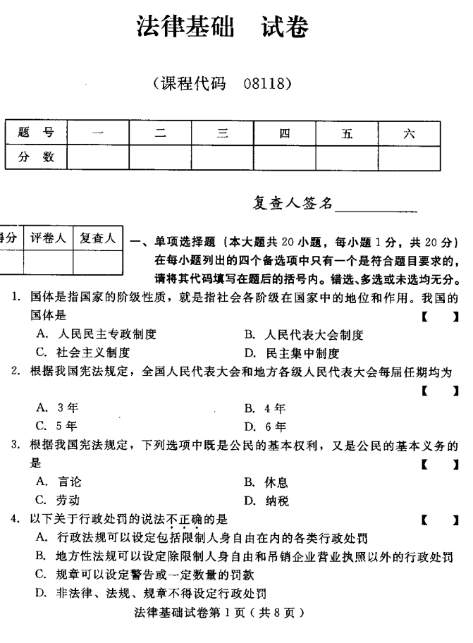
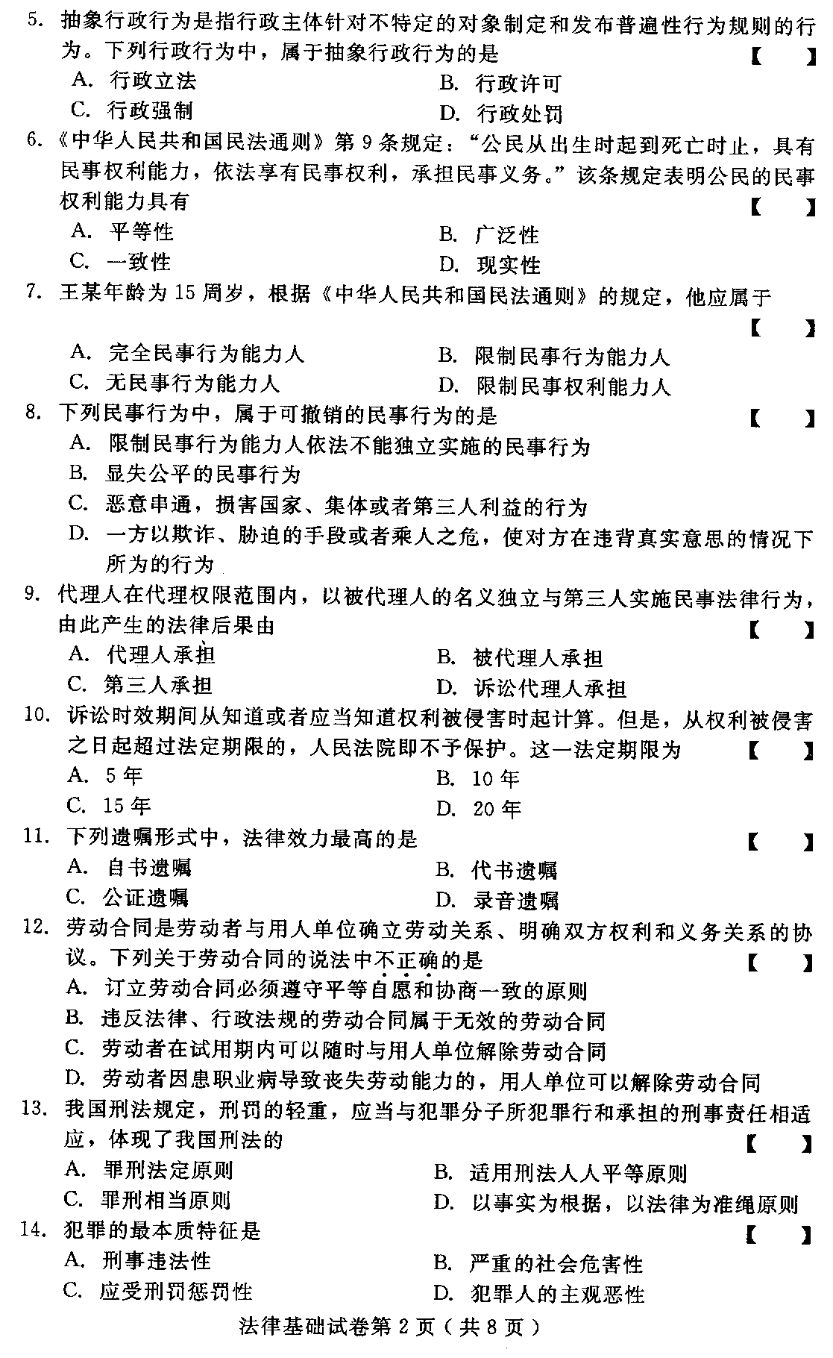
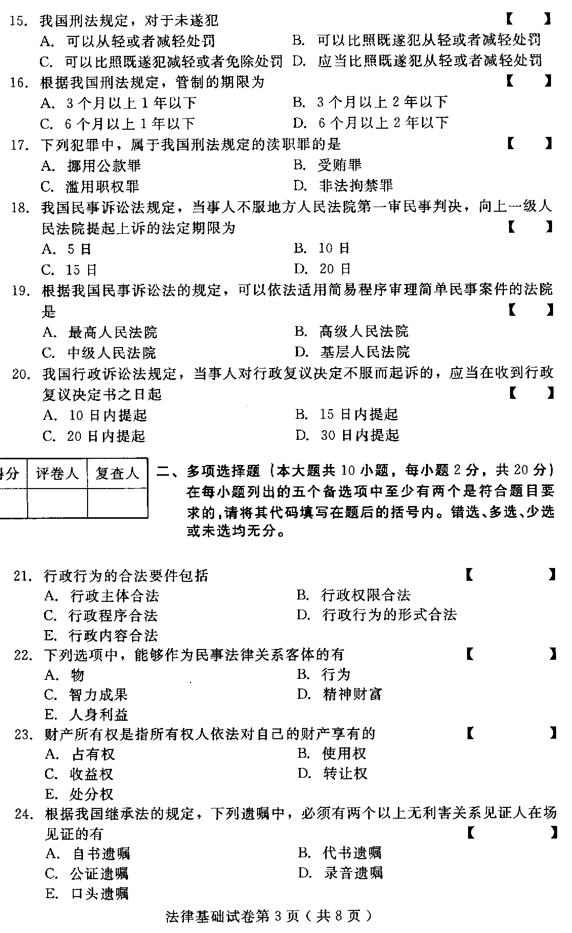
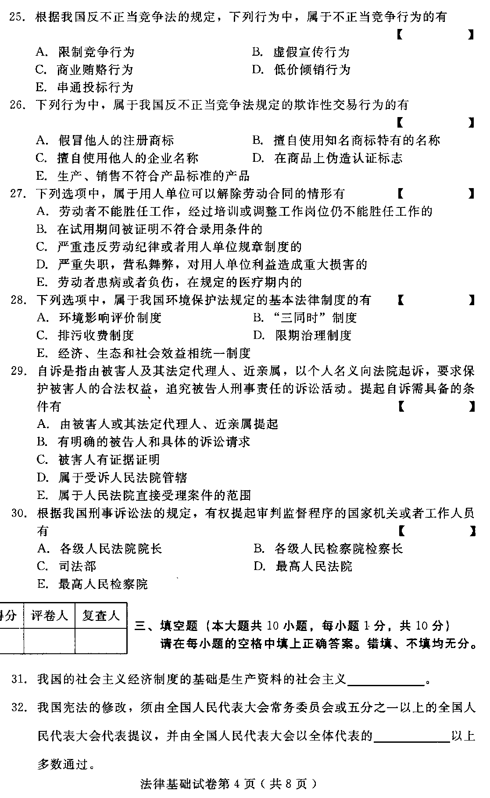

- 行政行为是行政主体运用行政职权所实施的对——产生法律效果的行为。
- 法人是具有民事权利能力和民事行为能力，依法独立享有民事权利和承担民事义务的——。
- 民事责任是指民事主体因违反——或侵犯他人合法权益，依照民法所应承担的民事法律责任。
- 我国继承法规定，对公婆或岳父母尽了主要赡养义务的丧偶儿媳、女婿，也可以作为——继承人。
- 犯罪是危害社会的依法应当受到——的行为。
- 两审终审，是指一个案件最多经过——人民法院的审判即告终结的制度。
- 在民事诉讼中，当事人对自己所主张的事实，有提供——加以证明的责任。
- 人民法院审理行政案件，不得以——方式结案，而应当在审查具体行政行为合法性的基础上，依法作出判决。
- 名词解释（本大题共5小题，每小题3分，共15分）
- 宪法
- 无因管理
- 法定继承
- 刑罚
- 数罪并罚
- 简答题（本大题共3小题，每小题5分，共15分）
- 简述行政合理性原则的具体要求。
- 简述我国公司法规定的设立有限责任公司应具备的条件。
- 简述犯罪客体与犯罪对象的区别。
- 论述题（本大题共2小题，每小题10分，共20分）
- 试述社会主义法治国家的基本原则。
- 试述知识产权的法律特征。
